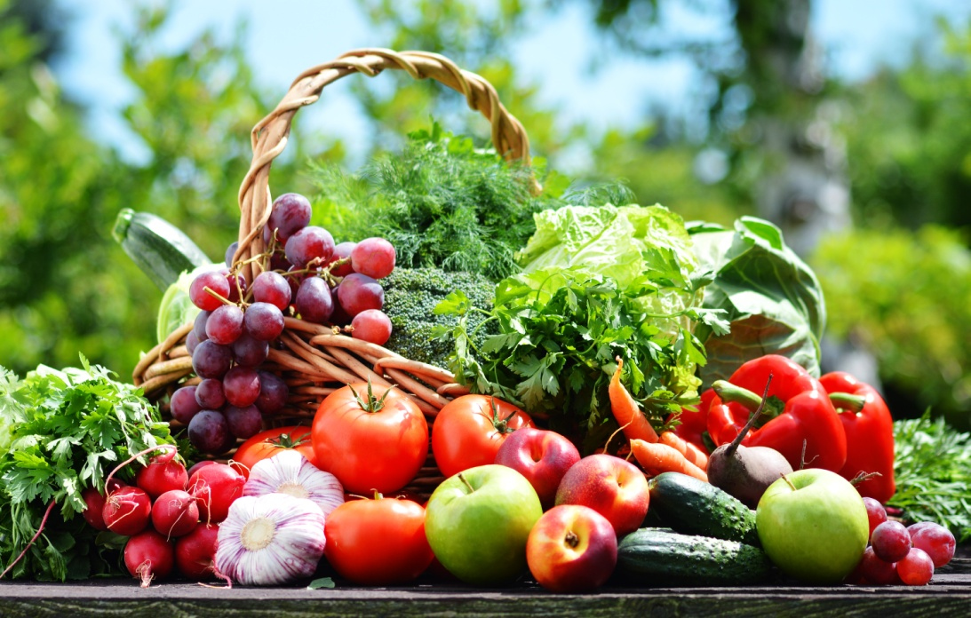
Gartentrend 2015: „Junges Gemüse“ erobert Beete und Balkone
Obst- und Gemüsevielfalt aus eigener Ernte: Immer mehr Menschen bauen Salat, Zucchini und Co. wieder Zuhause an. Ein Trend, der auch die Balkone und Terrassen der „Städter“ erreicht. Foto: Fotolia
02.06.15
Verbraucher holen sich den Stolz
der eigenen Ernte zurück
Umweltgerecht erzeugt, regional angebaut? Der Trend zu bewusster Ernährung ist ungebrochen und erklimmt jetzt eine neue Dimension: Den heimischen Garten oder Balkon. Immer mehr Menschen wollen ihr Obst und Gemüse selber ziehen, das Interesse an Nutzgarten und Urban Gardening steigt weiter – und erreicht einen neuen Höhepunkt, melden die Experten der grünen Branche.
Ob Tomaten auf der Terrasse, Kohlrabi im Beet oder Mini-Apfelbäume auf dem Balkon: „Seit fünf Jahren sind Obst- und Gemüsepflanzen für Zuhause zunehmend gefragt; die Gärtner haben darauf mit neuen Sorten reagiert. Und Marktstudien sagen diesem sehr bewussten Trend noch enorme Steigerungen voraus“, erklärt Eva Theuerkauf. Als Präsidentin des Landesverbands Gartenbau Rheinland vertritt sie „Deutschlands größten Garten“ und bedeutendstes gartenbauliches Anbaugebiet, den Niederrhein.

Im Einklang mit der Natur
Vertritt „Deutschlands größten Garten“, den Niederrhein: Eva Theuerkauf, Präsidentin des Landesverbands Gartenbau Rheinland.
Landesweit beobachtet sie: „Die Menschen leben bewusster und möchten nicht nur konsumieren, sondern Erdbeeren und Co. selbst anbauen und den Stolz der eigenen Ernte erleben.“
Vor allem junge Leute hätten wieder den Wunsch, im Einklang mit der Natur zu leben, stellt Hubertus Peters fest. Als Chefeinkäufer für über 160 Standorte von „Blumen Risse“ erlebt er die Trends an vorderster Front. Seit Mitte Mai, dem Datum der „Eisheiligen“, herrscht Hochsaison in den Gemüsebeeten. „Und die Nachfrage ist im Vergleich zum Vorjahr erneut ordentlich gestiegen“, so die Zwischenbilanz des Pflanzen-Fachmanns.
„Möhren wachsen nicht in Plastikschalen“
Vor allem junge Familien haben den Gemüsegarten wieder entdeckt, beobachtet Peters: „Eltern möchten ihrem Nachwuchs vermitteln, wo unsere Lebensmittel herkommen. Im Gemüsegarten lernen Kinder, dass Möhren nicht in Plastikschalen wachsen.“ Die Gärtner hätten mit einem immer breiteren Angebot an Gemüse-Jungpflanzen reagiert; vor allem veredelte Sorten, die zwar teurer, aber widerstandsfähiger und ertragreicher sind, seien sehr gefragt.
Dabei erreicht der Trend nicht nur die Beete der Eigenheimbesitzer, sondern zunehmend auch die Balkone und Terrassen der „Städter“. Mit der richtigen Sortenauswahl könne sogar auf dem Balkon ein Gemüsegarten für die ganze Familie sprießen, erklärt Peters: „Hier ist sorgsame Pflege wichtig, denn in Pflanzgefäßen können Wasser und Nährstoffe nur begrenzt gespeichert werden.“
Miniobstbäume finden Platz auf Balkon und Terrasse
Auch einen Obstgarten könnten sich Naturfreunde auf Balkon und Terrasse holen. Vor allem Zwergobstbäume, die höchstens 1,20 Meter groß werden und schon in einem Kübel von 30 Liter Volumen gedeihen, tun sich derzeit als Trendssetter hervor. „Mini sind dabei übrigens nur die Pflanzen“, verrät Hubertus Peters. „Die Äpfel, Kirschen oder Pflaumen haben die gleiche Größe wie bei normalen Obstbäumen“.
371 Wörter >> 2.661 Zeichen
In über 40 Jahren ist Blumen Risse zu einem der größten Einzelhandelsunternehmen im deutschen Blumen- und Pflanzenmarkt gewachsen. An mehr als 160 Standorten in Nordrhein-Westfalen, Niedersachsen, Hessen und Rheinland-Pfalz legt man Wert auf beste Ausbildung, Service und Beratung. In der Logistik achtet man auf kurze Wege und „regionale Produkte“ zugunsten von Umwelt und Frische. www.blumen-risse.de

